附件2

申报人用户手册

——内蒙古自治区科技成果登记管理系统

内蒙古自治区科学技术厅
2018年6月

1. 新用户注册
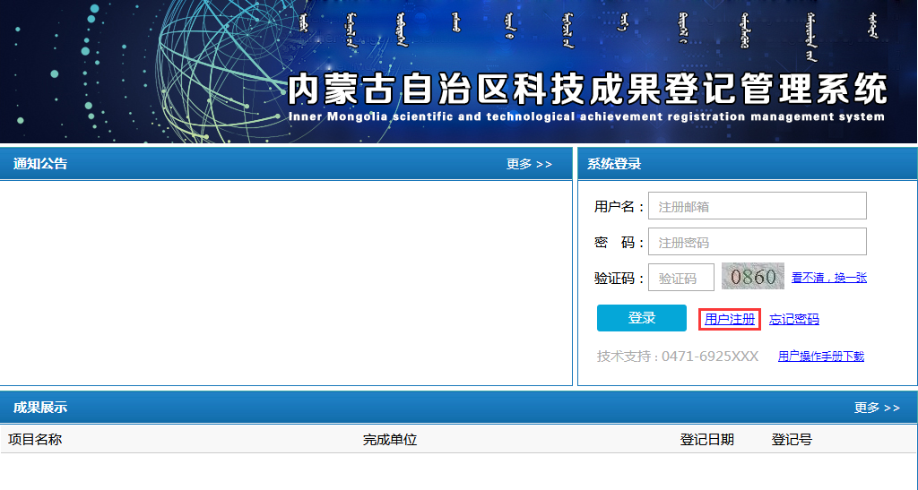
2.点击上图红框中的用户注册，可以看到申报人注册页面如下图
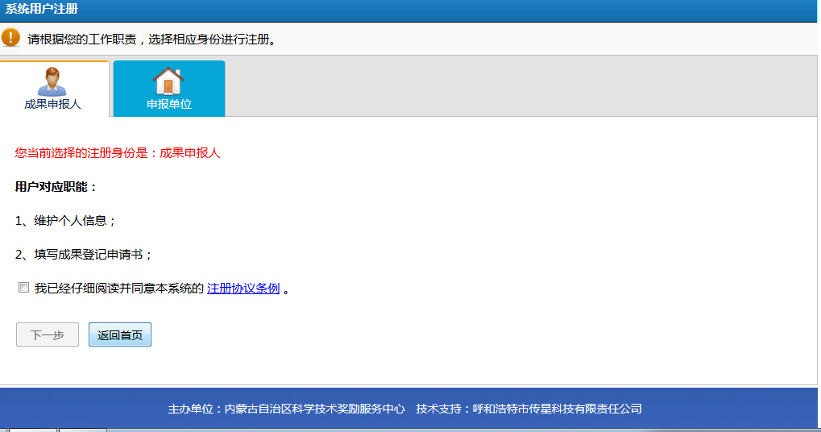
3.点击注册协议条例，阅读条例后。选中“我已经仔细阅读并同意本系统的注册协议条例”点击“下一步”, 可以看到申报人注册信息页面如下图

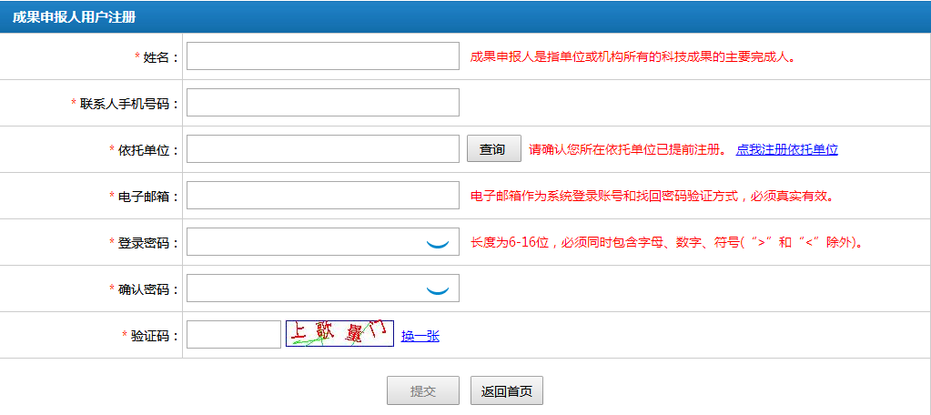
4.填写姓名、手机号、电子邮箱、密码、验证码等个人信息后（依托单位只能查询，如未注册，请联系单位科技成果登记负责人进行注册）点击提交, 可以看到注册成果提示，页面如下图
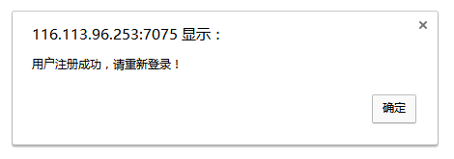
5.进入科技成果管理系统登录页面
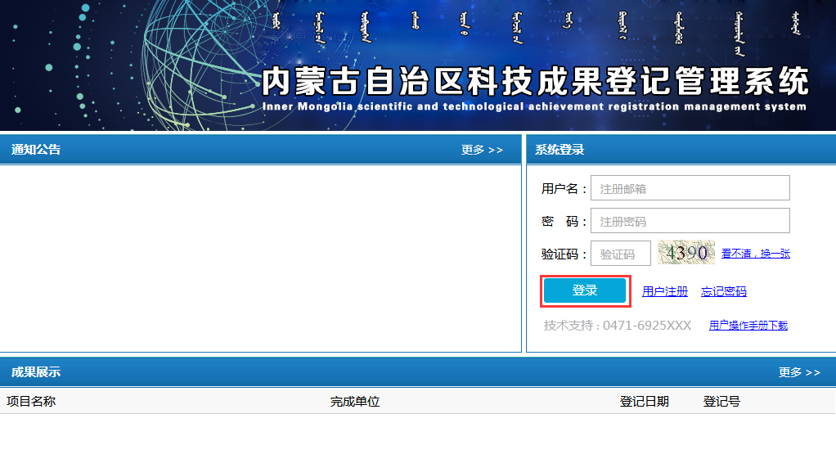
6.输入用户名和密码进行系统登录，用户名为注册邮箱，密码为注册密码。（如忘记密码点击“忘记密码”如下图，填写注册邮箱及验证码后根据收到的邮件内容进行密码修改）
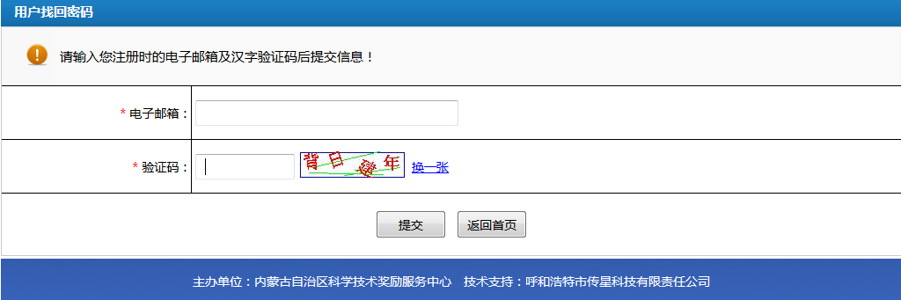
7.登录成功后如下图
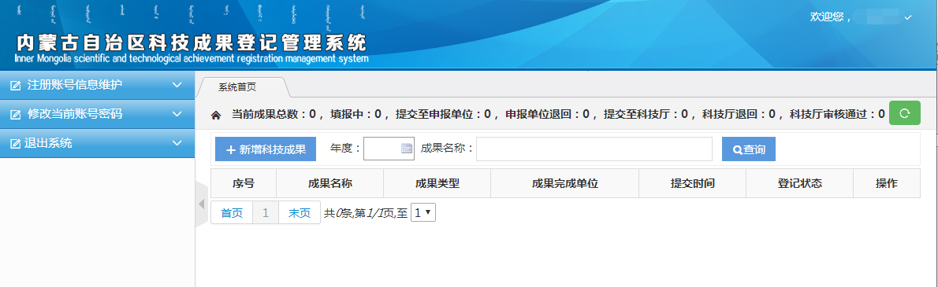
8.点击“新增科技成果”，如下图
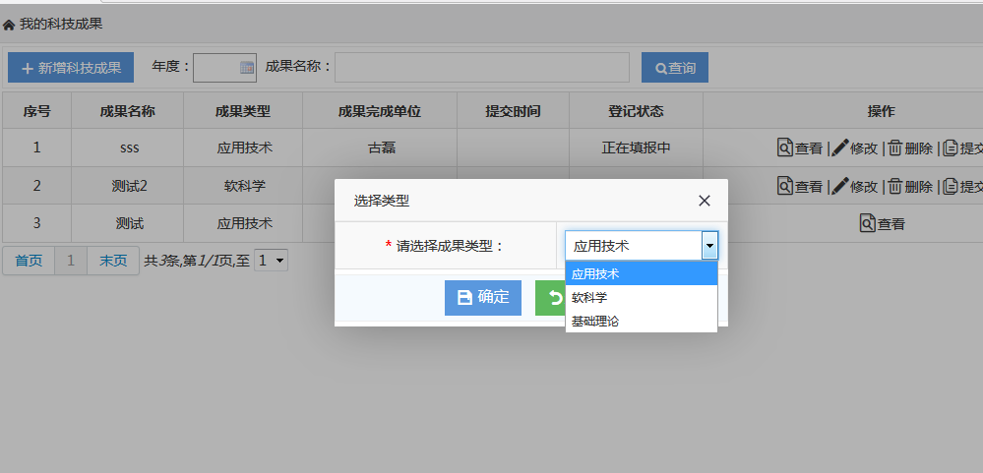
9.选择申报成果类型点击“确定”，如下图
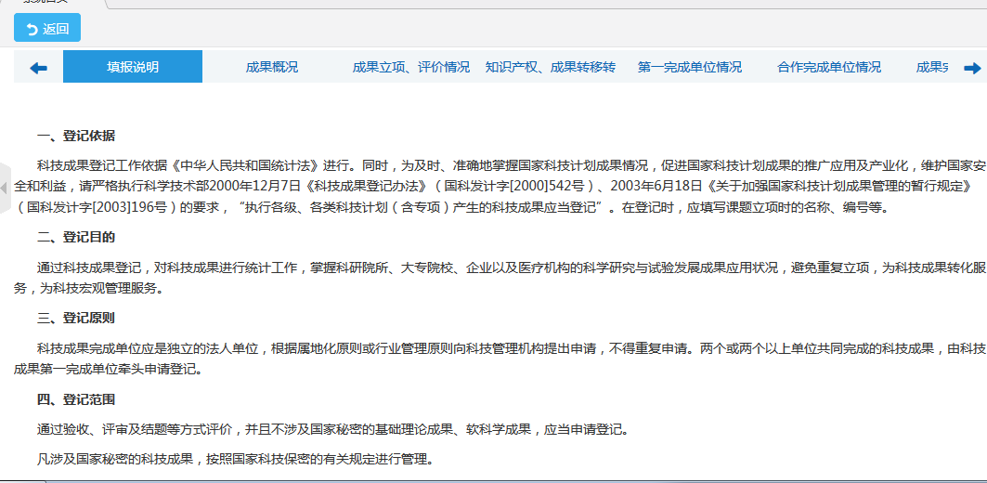
10.阅读填报说明后开始填写申报信息，点击“成果概况”如下图
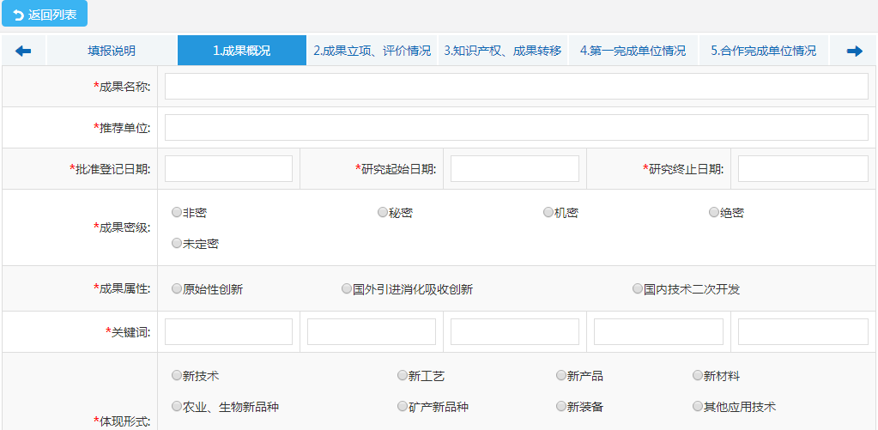
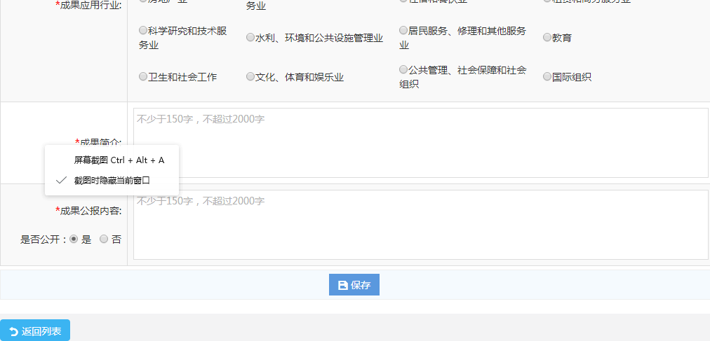
填写要求：
（1）成果名称：课题在批准立项时的名称，根据计划任务书或合同（协议）书由成果完成单位填写。也可按照鉴定（评价）报告上的名称填写。
（2）关键词：最多填写5个。
（3）成果体现形式：按论文、著作、研究报告、其他择一填写，选择“其他”时，请写明具体体现形式。
（4）成果水平：根据评审结论择一填写。对成果水平未做评价的填写“未评价”。
（5）合作形式：只有一个完成单位的，填写“独立研究”；有两个或两个以上完成单位的，根据合作单位的性质按“与企业合作、与院校合作、与研究院所合作、与国（境）外合作、其他”择一填写，填写“其他”时，请写明具体合作形式。
（6）学科分类：按《学科分类与代码》（GB/T13745-2009）填写，最多填写2个。
（7）中图分类：按中国图书资料分类法（第四版）填写，最多填写2个。
（8）战略性新兴产业：此项指标为单选，不属于战略性新兴产业的成果不填此项。参见国家统计局《战略性新兴产业分类（2012）》。
（9）社会经济目标：此项指标为单选。参见国家标准《社会经济目标分类与代码》GB/T 24450-2009。
（10）成果应用行业：此项指标为单选。参见《国民经济行业分类与代码》(GB/T4754—2011)。
11. 点击“成果立项情况评价情况”可以填写相关信息，如下图
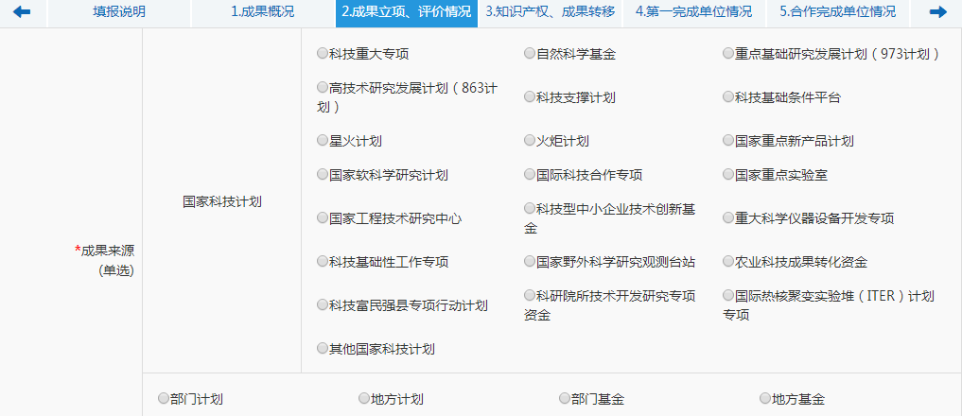
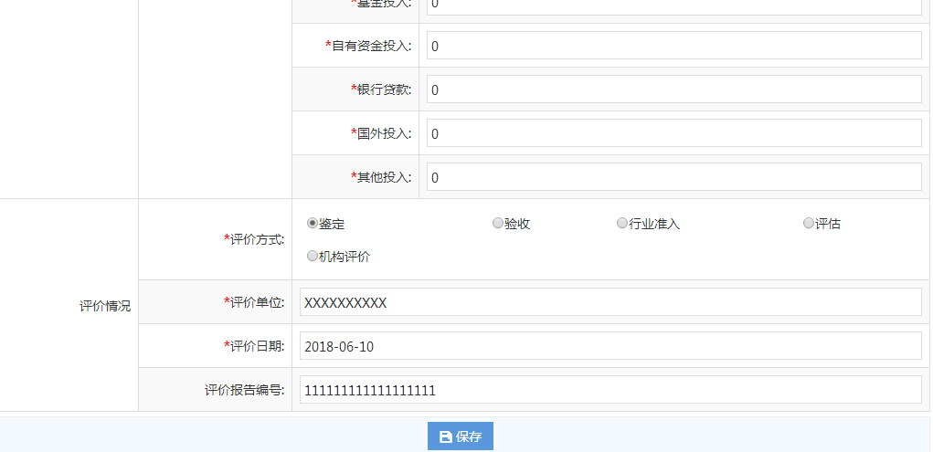
填写要求：
（1）课题来源：单选。如列入多项计划，按最高级别计划填写。
国家科技计划：指正式列入国家科技计划的项目，包括：科技重大专项、自然科学基金、重点基础研究发展计划（973计划）（含“重大科学研究计划”）、高技术研究发展计划（863计划）、科技支撑计划、科技基础条件平台建设、星火计划、火炬计划、国家重点新产品计划、国家软科学研究计划、国际科技合作专项（包括“对俄科技合作专项”、“中欧中小企业节能减排科研合作资金”）、国家重点实验室（含“国家实验室”）、国家工程技术研究中心、科技型中小企业技术创新基金、重大科学仪器设备开发专项、科技基础性工作专项、国家野外科学研究观测台站、农业科技成果转化资金、科技富民强县专项行动计划、科研院所技术开发研究专项资金、国际热核聚变实验堆（ITER）计划专项、其他等。选择“其他”时，请写明具体计划名称。
部门计划：指国家科技计划以外，列入国务院各有关部门的科技计划。
地方计划：指国家科技计划以外，列入省、自治区、直辖市、计划单列市、副省级城市的科技计划。
部门基金：指国务院各有关部门自然科学基金等的科技计划。
地方基金：指地方自然科学基金、青年基金、风险基金、智力引进基金等的科技计划。
民间基金：指利用非官方的组织或个人设立的基金研究开发的科技项目。
国际合作：指除国家科技计划中国际科技合作计划外通过官方和民间以及多边的科技合作，共同研究、开发、培训的科技项目。
横向委托：指机关、企事业单位及个人委托研究开发的计划外科技项目。
自选：指自立课题并利用自有资金进行研究开发的科技项目。
其他：凡不属上述分类的科技项目均列入本栏，并请写明具体课题来源。
（2）课题来源单位：课题批准立项的管理单位名称。
（3）课题立项名称：成果完成单位必须根据计划任务书或合同（协议）书填写课题批准立项时的名称。
（4）课题立项编号：严格按照课题立项计划任务书或合同（协议）书上的编号填写。
（5）经费实际投入额：指在研究起止期间，该项目在研究、开发、应用和推广过程中实际投入的全部资金，按国家、部门、地方、基金、自有、银行贷款、国外资金、其他逐项填写。其中“自有资金”指成果完成单位用于该课题的自有资金，集资和借款应包括在其他中。
12.点击“知识产权、成果转移”可以填写相关信息（应用技术类成果专有填报项目，其它两类成果无此项），如下图
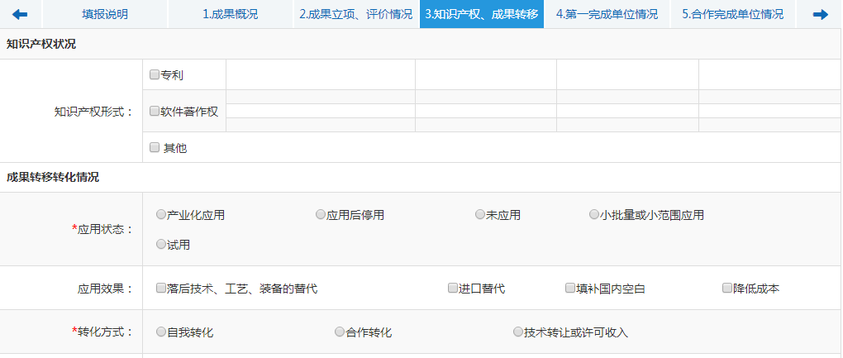
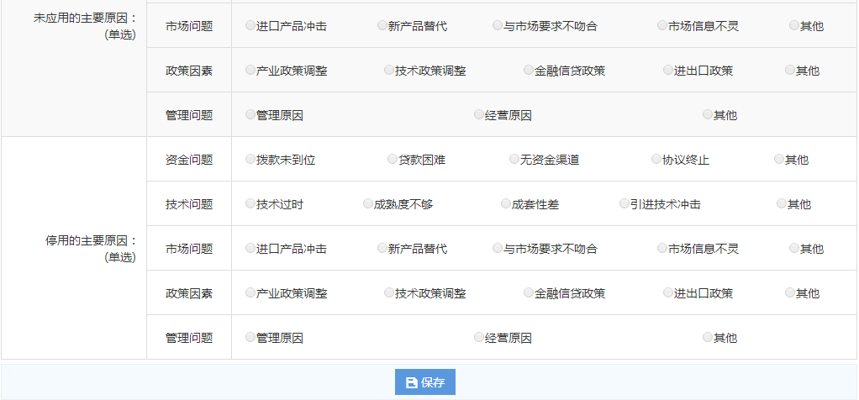
填写要求：
知识产权状况
（1）知识产权形式：该项登记的成果表现的知识产权形式，包括发明专利、实用新型专利、外观设计专利、软件著作权、其他等五种。其中：发明专利、实用新型专利系指科技成果获得专利授权并已实施；软件著作权登记系指软件经过正式依法办理著作权登记。“其他”系指植物新品种登记、集成电路布图设计等。
（2）专利状况：按专利受理和授权情况填写。
（3）已受理专利项数：按登记时已受理专利的项数填写。
（4）已授权专利项数：按登记时获得授权专利的项数填写。
（5）已授权专利情况：左栏逐一填写专利授权公告号，右栏填写对应的专利名称；
（6）已受理专利情况：左栏逐一填写专利受理申请号，右栏填写对应的专利名称；
（7）软件著作权登记号：指软件著作权行政管理机构发放的登记证明文件上的登记号。
（8）软件著作权名称：指软件著作权行政管理机构发放的登记证明文件上的名称。
成果转移转化情况
（1）应用状态：“产业化应用”指成果已经正式投入应用或生产，能够保持连续使用，处于稳定应用状态，达到设计产能，成为所在单位主要产业；“小批量或小范围应用”指成果正式投入应用或生产后小批量、小范围间歇使用；“试用”指成果在正式投入应用或生产之前进行试验性或检验性使用；“应用后停用”指成果投入生产应用后，被扬弃不再使用；“未应用”指成果完成后，既未进行自我转化，也未进行转让生产，处于闲置状态。
（2）应用效果： 指该成果应用后已产生的实际效果，按“落后技术、工艺、装备的替代”、“进口替代”、“填补国内空白”、“降低成本”填写。
（3）转化方式：按自我转化、合作转化和技术转让与许可等选项择一填写，其中合作转化方式分为技术服务、合作开发、技术入股和完成人创业等。“自我转化”指成果第一完成单位自己进行成果转化。
（4）转移途径：指已经转移转化了的成果实现转移转化的途径，按“协议定价”、“挂牌交易”、“技术拍卖”、“其他”填写，填写“其他”时，请写明具体转移途径。
协议定价：指成果所有者与购买方通过商议成果交易价格进行交易。
挂牌交易：指出让人发布挂牌公告，按公告规定的期限将拟出让成果的交易条件在指定的交易场所挂牌公布，接受竞买人的报价申请并更新挂牌价格，根据挂牌期限截止时的出价结果确定交易方进行交易。
技术拍卖：指以公开竞价的形式，将成果转让给最高应价者的买卖方式。

（5）自我转化效益：指截止到登记时自我转化成果在生产或应用中产生的经济效益。
包括以下几个方面：
收入：指自我转化成果形成的全部收入。
净利润：指自我转化成果应用后累计所获得的净利润；
实交税金：指自我转化成果应用后累计向税务部门实际交纳的各种税金；
出口创汇：指自我转化成果应用后累计出口创汇（折成人民币填报）；
节约资金：指自我转化成果应用后，直接带来减少投资，原材料、动力和燃料消耗降低等所节约的资金总和。
（6）合作转化收入： 指非自我转化成果，通过技术服务、合作开发、技术入股等方式形成直接和间接收入（包括技术服务费，合作开发费，股权折价等）的总和。其中，技术入股股权折价指技术入股股权按照登记时股权的市场价值折成的现金量。
（7）技术转让与许可收入：受让单位支付的全部技术转让和技术许可费用。其中，知识产权转让收入系指受让单位在合同中明确规定为专利、著作权、商标、商业秘密等的转让而支付的费用。
（8）已转让单位数：指非自我转化性质的技术转让单位数，以签订成果转让协议（合同）的受让单位数为准。
（9）转化的政府支持：指本项成果转化过程中，得到来自政府的各种形式的支持，按“纳入政府计划”、“进入政府采购”、“得到转化财政经费支持”、“享受政府税收优惠”、“军民融合”填写。
（10）单位转化政策支持：指本项成果的转化得到成果完成单位的各种形式的支持，按“单位转化机构参与”、“纳入绩效考评”、“与职称评定挂钩”、“与收入分配挂钩”填写。
（11）转化的奖励和报酬：指本项成果转化，成果完成单位是否对成果项目团队实施相应的转化收益奖励和报酬，按“未实施转化收益奖励和报酬”、“未完全实施转化收益奖励和报酬”、“完全实施转化收益奖励和报酬”填写。
（12）项目研发人员状态：指项目组在该成果进行登记时的状态，按“项目组基本完整保持”、“项目组解散”、“横向兼职”、“自主创业”填写。
（13）未应用的主要原因、停用的主要原因：单选。应用状态为“未应用”的填写“未应用的主要原因”，应用状态为“应用后停用”的填写“停用的主要原因”。主要有：
资金问题：由于资金（包括拨款、贷款、自筹和横向经费）不落实、未到位或短缺的原因而对成果的研究、开发、应用和推广过程产生影响，造成成果未用于生产或应用后停用。
技术问题：由于国内外技术取得进展及技术趋势发生变化导致该成果技术的落后或不经济，设备、材料等配套要求高难以解决，技术成套性差，技术不成熟，技术对环境、劳动安全产生危害，其他技术方面的原因，造成成果未用于生产或应用后停用。
市场问题：由于市场的供求状况发生变化、推广渠道不畅、信息不灵等原因，造成成果未用于生产或应用后停用。
管理问题：在应用和推广过程中，由于经营、管理上的原因造成成果未用于生产或应用后停用。
政策因素：产业政策的调整、计划的改变等政策性因素影响成果未用于生产或应用后停用。
13. 点击“第一完成单位情况”可以填写相关信息，如下图
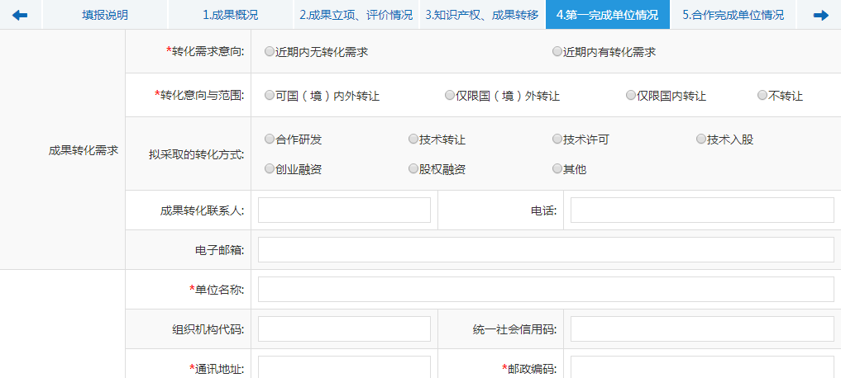
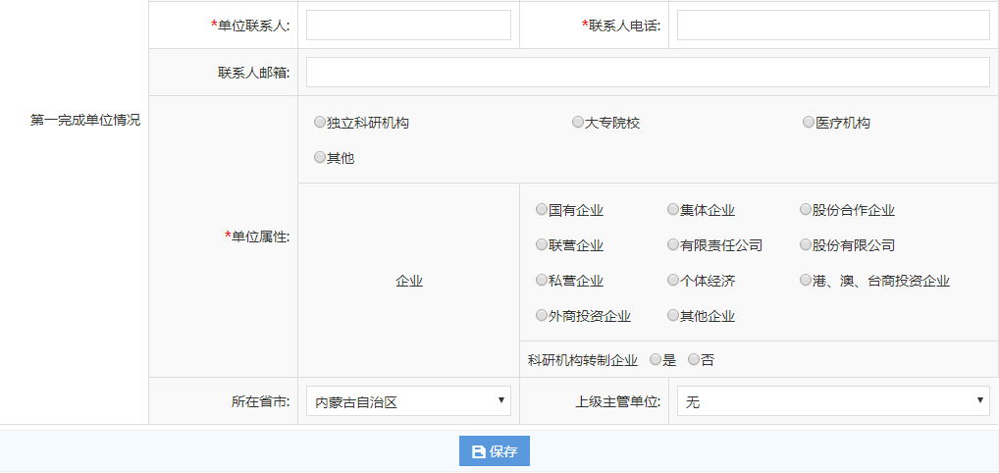
填写要求：
单位名称：按《单位法人证书》、《营业执照》或《组织机构代码证》内容填写。
组织机构代码：以《组织机构代码证》上的组织机构代码为准。
统一社会信用代码：有“统一社会信用代码”的法人和其他组织填写“统一社会信用代码”。统一社会信用代码是一组长度为18位的用于法人和其他组织身份识别的代码。参见国家标准委发布的强制性国家标准GB 32100-2015《法人和其他组织统一社会信用代码编码规则》。
通讯地址：按《单位法人证书》、《营业执照》或《组织机构代码证》内容填写。
邮政编码：单位所在地区的邮政编码。
网址：指单位正式注册的因特网址。
传真：指单位法人传真（含区号）。
单位联系人：指法人单位联系人，或者本项目单位主管部门的联系人。
电话：指所填的单位联系人电话（含区号）。
电子邮箱：指所填的单位联系人注册的E-mail。
单位属性：从以下分类中择一填写。
独立科研机构：指有明确的任务和研究方向，有一定学术水平的业务骨干和一定数量的研究人员，具有研究、开发、开展学术工作的基本条件，主要进行科学研究和技术开发活动，并且在行政上有独立的组织形式，财务上独立核算盈亏，有权与其他单位签订合同，在银行有单独户头的单位。包括国务院有关部门、中国科学院和地方、部门所属的国有独立的科学研究与技术开发机构或民办科研机构。
大专院校：指国务院有关部门或省、自治区、直辖市所属的大专院校或民办高校。隶属于大专院校的非独立科研机构列入此栏。
医疗机构：包括医院、疗养院、专科防治所（站）、卫生防疫站、妇幼保健所（站）、药品检验所等。大专院校、科研机构、企业开办的医疗机构列入此栏。
企业：包括国有企业、集体企业、股份合作企业、联营企业、有限责任公司、股份有限公司、私营企业、个体经营、港澳台商投资企业、外商投资企业、其他企业。
隶属于企业的科研机构以及由大专院校或科研机构开办的、具有独立法人资格的企业列入此栏。
科研机构转制型企业：指1999年1月1日以后转制为企业的科研机构。
其他：不属上述四种类型的单位均列入其他，并请写明具体单位属性。
所在省市：按《单位法人证书》内容填写。
上级主管单位：按成果完成单位上级主管单位填写。
转让意向与范围：有转让意向的填写具体转让范围，按“可国（境）内外转让、仅限国（境）外转让、仅限国内转让”择一填写，无转让意向的选择“不转让”。
成果转化联系人、成果转化联系人电话、成果转化联系人电子信箱：填写具体从事本成果的推广、转化、招商、合作等工作的联系人情况。
成果合作完成单位情况包括：
序号：按对成果贡献大小顺序填写。
邮政编码：单位所在地区的邮政编码。
联系人：成果合作完成单位与本成果相关的项目负责人或联系人。
联系人电话：成果合作完成单位与本成果相关的项目负责人或联系人的电话。
批准登记单位意见：
由地方、部门科技成果管理机构盖章，表示同意登记。
批准登记单位：地方、部门科技成果管理机构。
负责人：指批准登记单位主管成果登记的负责人。
14. 点击“合作完成单位情况”可以填写相关信息，如下图
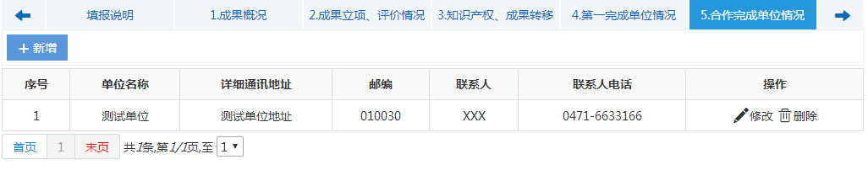
点击“新增”可以添加合作单位信息，如下图
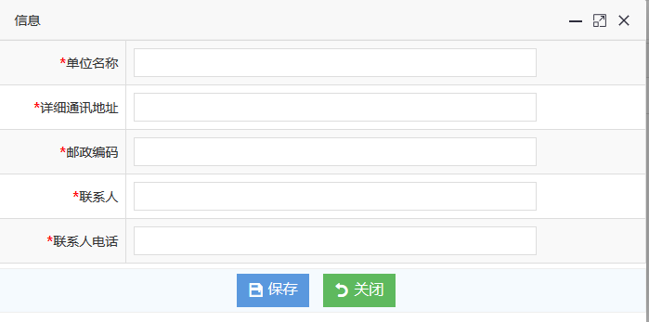
点击“修改”或“删除”可以修改或删除已添加合作单位信息。

15. 点击“成果完成人员名单”，点击“新增”可以添加完成人员相关信息，如下图
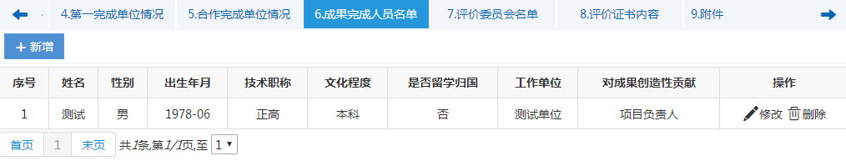
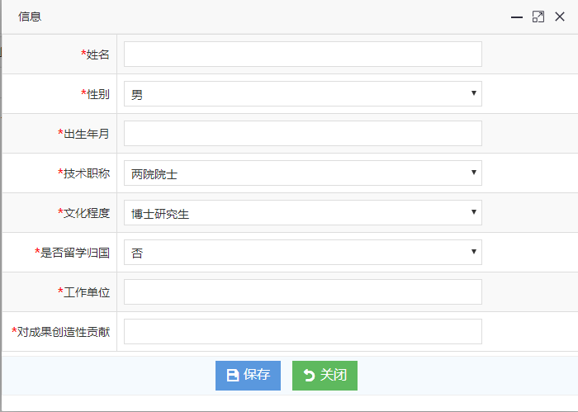
点击“修改”或“删除”可以修改或删除已添加完成人信息。
填写要求：
职称：按正高、副高、中级、初级、其他分别填写。如完成人具有院士资格，写明是中科院院士还是工程院院士。
文化程度：按博士研究生、硕士研究生、本科、大专、中专、其他分别填写。
是否留学归国：按“是”、“否”填写。
工作单位：按本成果研发期间完成人所属的工作单位填写。
对成果创造性贡献：根据完成人在成果研发过程中发挥的主要作用、做出的主要贡献填写。
16. 点击“评价委员会名单”，点击“新增”可以添加评委会人员相关信息，如下图
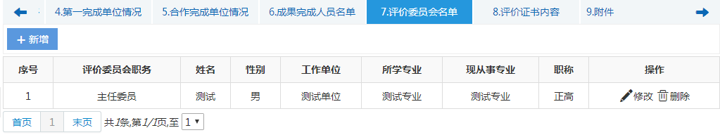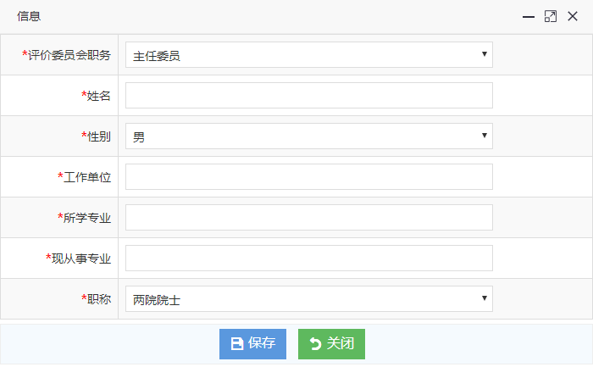
点击“修改”或“删除”可以修改或删除已添加评委成员信息。
填写要求：
指在以验收、评审等形式对本成果进行评价过程中发挥咨询、评价作用的专家委员会的成员。其中：
评价委员会职务：按在评价委员会中担任的职务---主任委员、副主任委员、委员择一填写。
工作单位：指本成果评价期间专家所在工作单位。
所学专业：指专家个人获得最高学历学习期间的专业。
从事专业：指专家在现工作单位从事的专业。
职称：按正高、副高、中级、初级、其他分别填写。如评价专家具有院士资格，写明是中科院院士还是工程院院士。
17. 点击“评价证书内容”，可以填写评价证书内容相关信息，如下图
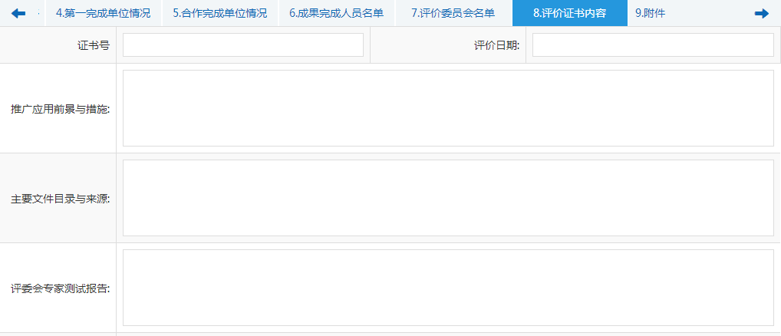

18. 点击“附件上传”，按要求上传附件，如下图
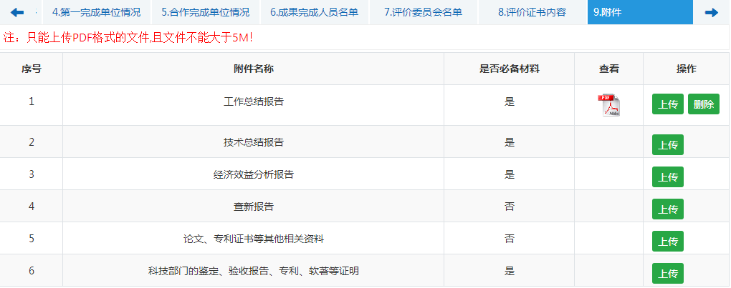
点击“上传”选择要上传的pdf文件进行上传，点击上传后的PDF图标可以查看已上传的PDF文件，点击“删除”可以进行已上传PDF文件的删除。
上传要求：
（1）所有附件格式必须是pdf格式，单个附件大小不能超过5M。
（2）是否必备材料为“是”的附件必须上传，否则无法向上级提交。
19.成果相关信息填写完毕后可以进行信息填写检查操作，如下图
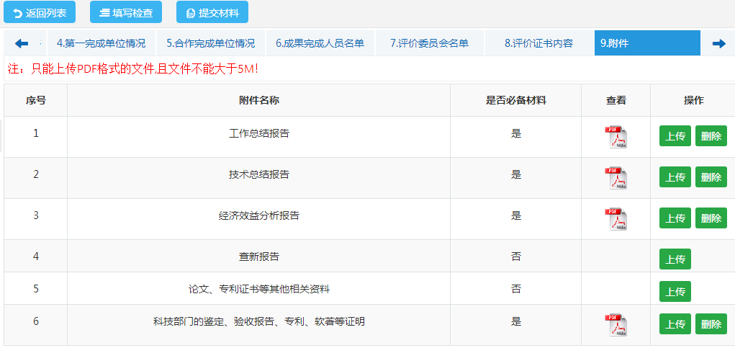
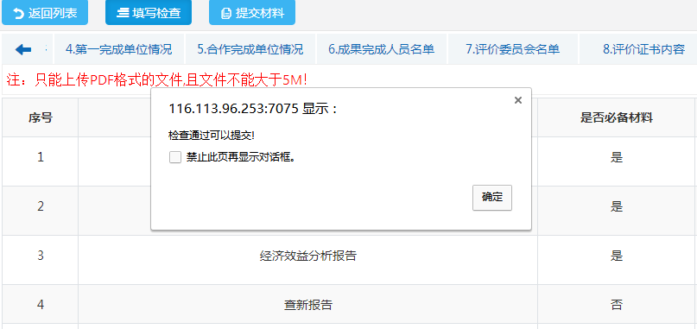
填写检查通过后，点“返回列表”返回成果列表页面，如下图
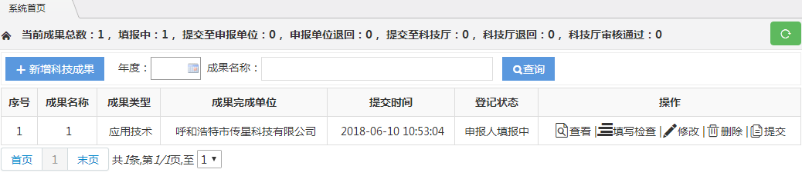
列表页面上方显示当前用户成果登记业务流程汇总情况。
成果右侧操作区域显示相应操作：
如需要修改相关信息点“修改”进行相应操作，与录入页面相关。
如删除不需要成果信息点“删除”进行删除操作。
点“查看”显示成果登记表信息，如下图
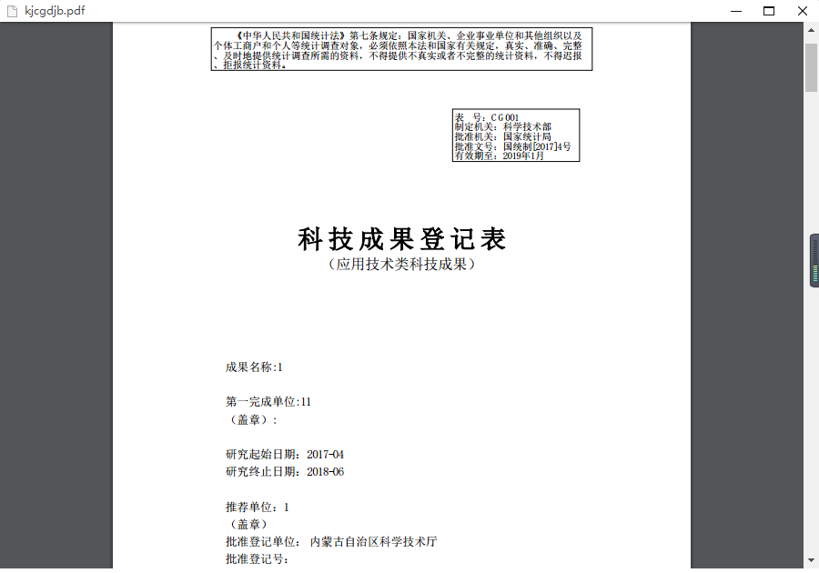
成果登记表内容无误后点“提交”进行成果提交审核操作，如下图
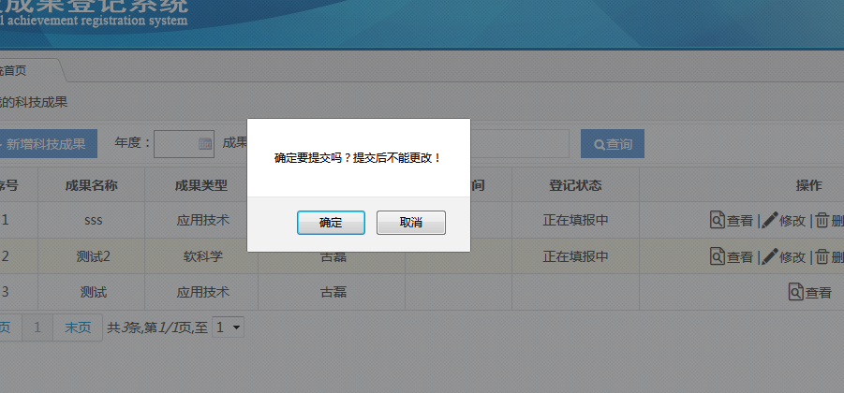
成果提交后不能进行修改操作，只能查看登记表信息，相应登记状态列内容变为“提交至申报单位”，如下图

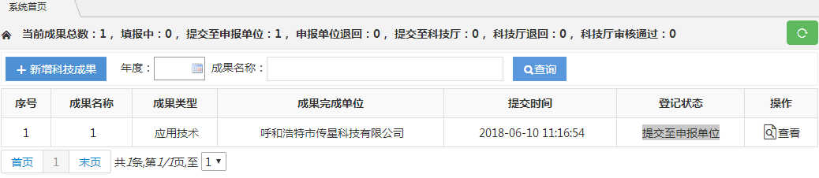
20.成果登记表下载打印
当成果信息被科技厅成果审核人审核通过后，申报人可以打印带有“科技成果登记”水印登记表信息进行盖章及报送工作。
系统对应提示如下图
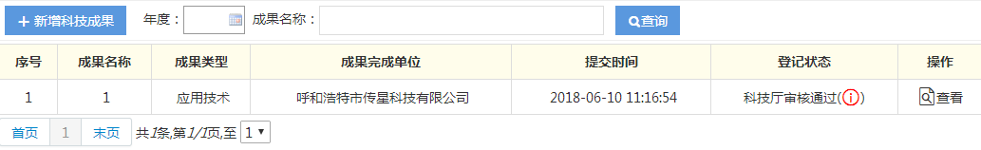
点击查看系统提示信息，如下图

21.注册信息修改
当前申报人注册信息需要修改时点左侧菜单“注册账号信息维护”，进行申报人姓名、依托单位、联系方式等信息的修改，如下图
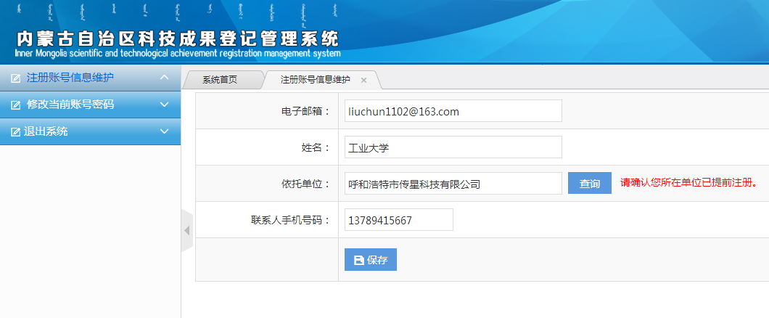
如新的依托单位未注册，请先联系单位负责成果登记人员进行单位用户信息注册。
电子邮箱信息作为系统登录用户名称不能进行修改，如需修改请与技术支持联系修改。
22.用户密码修改
点系统左侧“修改当前账号密码”进行修改，修改时为保证系统安全，需要提供现原始密码，如下图
